PREVENIR LES ABANDONS SUIVI THEORIQUE ET PRATIQUE

Suivi théorie sur easysysteme

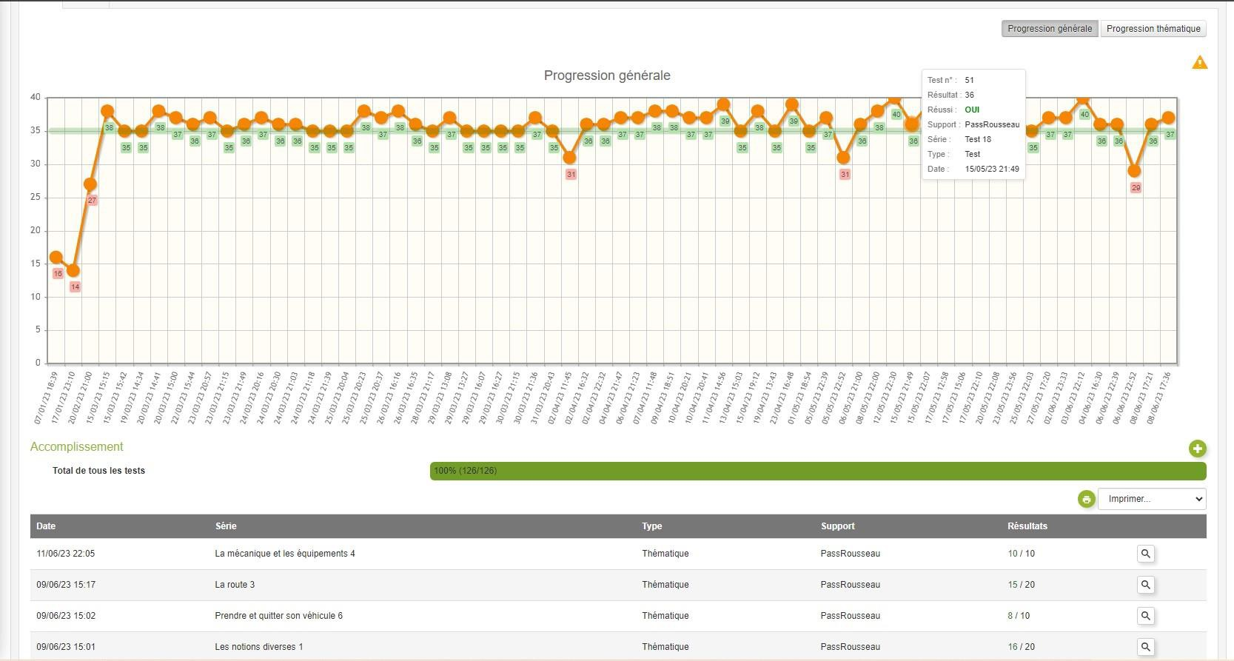

Suivi pratique sur Codes R

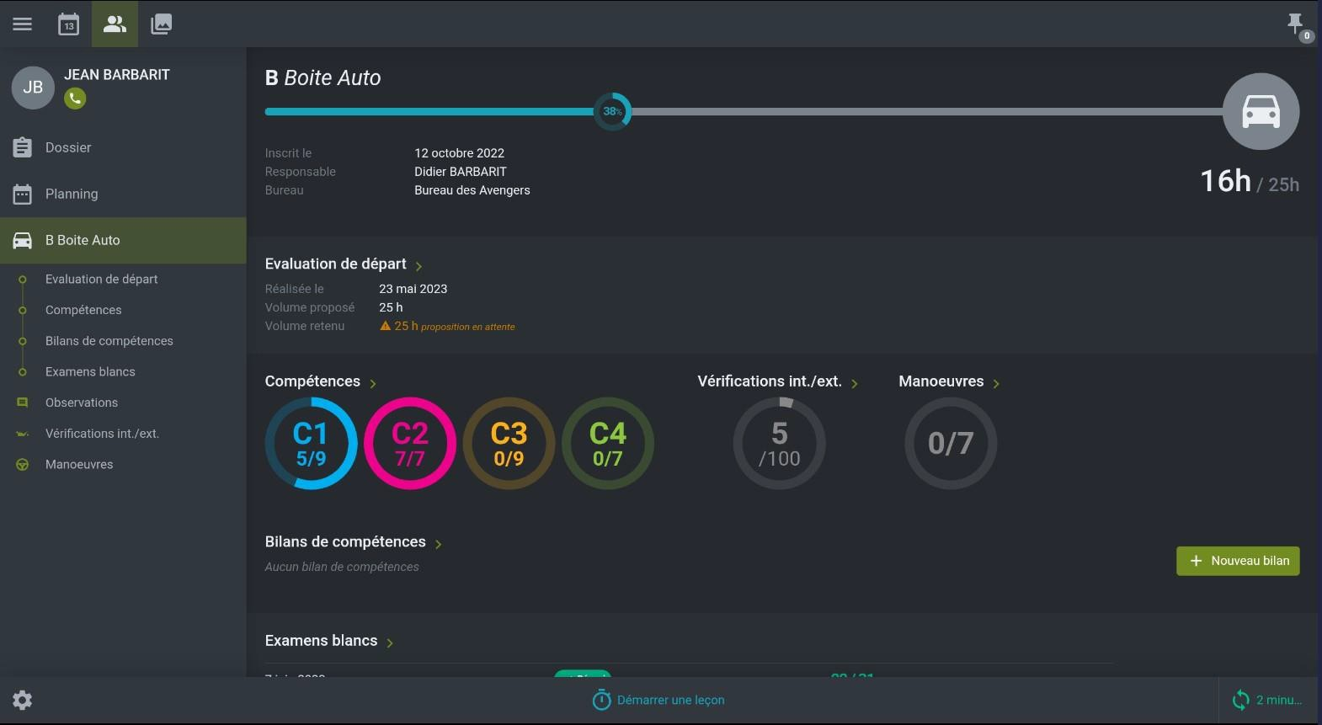

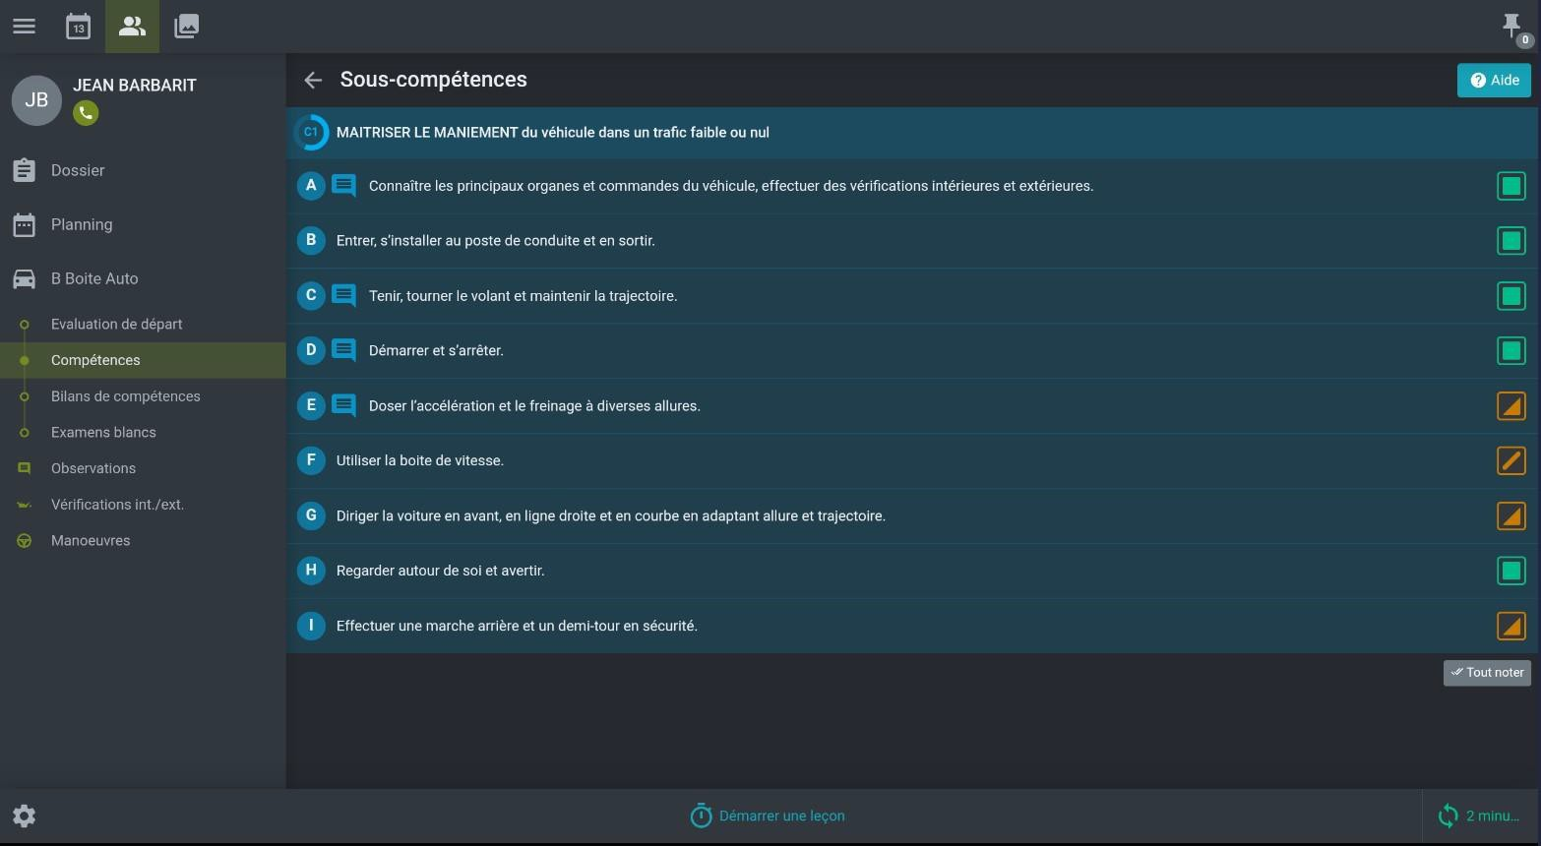

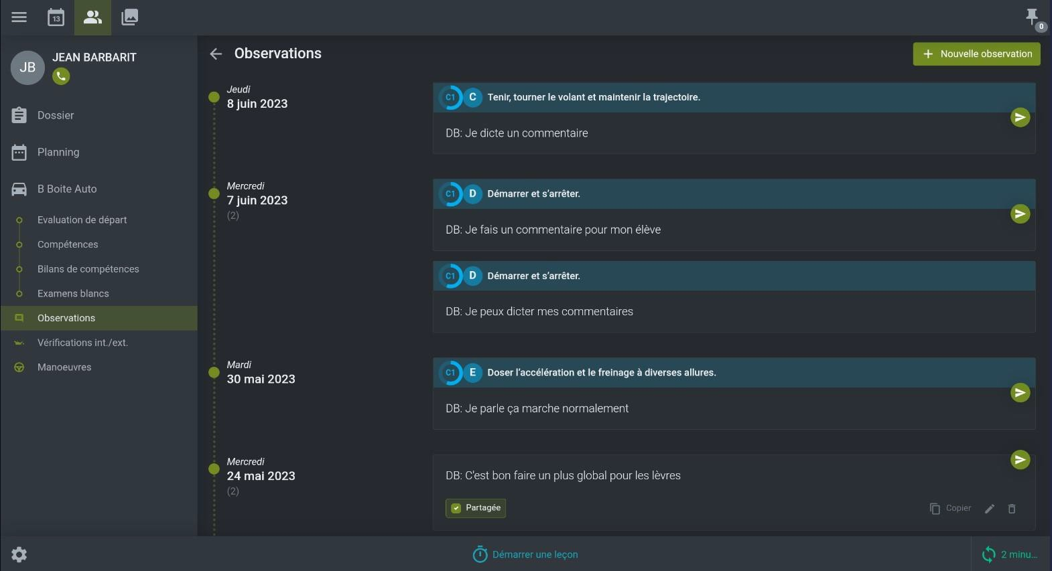

**CRITERE 3.4**

RELANCE THEORIQUE ET SUIVI DES ABANDONS

Relance théorie

